湖南科技大学化学化工学院学生参与社区治理

志愿服务行动方案

**核心理念：专业服务社区·化学点亮生活·青春赋能治理**

一、需求对接与能力奠基

|  |  |  |  |
| --- | --- | --- | --- |
| 重点任务 | 具体行动 | 学生角色 | 产出目标 |
| 痛点精准测绘 | 1.发放500份《社区化学安全诊断问卷》（聚焦老旧小区）  2.开展20户入户水质快检（铅、铬等重金属筛查） | 调研员/检测员 | 《社区化学风险地图》 |
| 科普工具箱开发 | 1.编写《家庭危化品避坑指南》（漫画版）  2.制作“清洁剂混用风险”警示动画短视频（3分钟） | 内容创作者 | 通俗化科普工具包（3件套） |
| 安全防线试点 | 1.在3个小区设立有害垃圾回收点（配智能兑换机）  2.开展“84+洁厕灵”泄漏应急演练（VR模拟体验） | 技术指导员/演练组织者 | 建成首批安全示范小区 |

二、专业服务深化

主题一：安全环境双升级

|  |  |  |
| --- | --- | --- |
| 项目 | 化学特色行动 | 创新点 |
| 居家安全卫士 | 1.发放“pH安全贴”：居民自助检测洗涤剂酸碱性  2.开发燃气泄漏变色指示剂（硅胶基传感器） | 将实验室技术转化为家用产品 |
| 流域化学侦探 | 1.每月河道水质检测（TDS/pH/COD三指标）  2. 绘制污染源热力图（关联餐饮店/汽修厂位置） | 建立社区专属环境数据库 |

主题二：循环经济实践

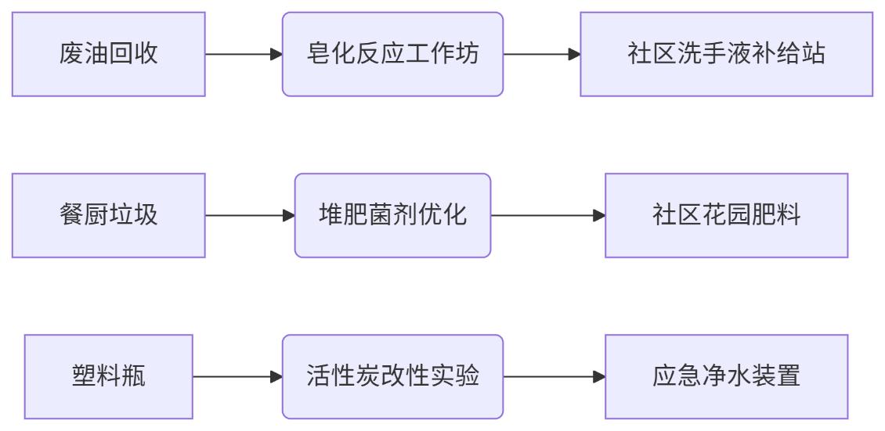

主题三：科普品牌打造

1.移动实验室巡演

①农残快检车（叶绿素荧光法演示）

②“添加剂真相”实验秀（用海藻酸钠造“人工鱼卵”）

2.青少年科普体系

社区化学之星成长路径：

启蒙班（pH彩虹实验）→ 进阶班（净水器DIY）→ 大师营（晶体生长竞赛）

三、自治能力培植

|  |  |  |
| --- | --- | --- |
| 赋能方向 | 具体措施 | 可持续设计 |
| 社区骨干培养 | 培训30名居民成为“安全自检员” | 建立“居民-物业-学生”三级巡查制 |
| 数字治理平台 | 上线微信小程序“化学安全通”：隐患拍照上报 - 检测数据查询 - 应急视频库 | 学院提供后台技术支持 |
| 安全防线试点 | 1.为汽修厂设计废溶剂蒸馏装置（学生毕业课题）  2.超市设立“绿色日化角”（学生成分检测背书） | 形成环保改造技术方案库 |

四、保障机制与评估体系

（一）三重保障

1.专业支撑：教授团队每月1次技术督导，实验室开放快速检测设备借用

2.风险防控：为志愿者投保特种保险，配置应急中和药剂包（各社区存放点）

3.资源循环：设立“绿色积分银行”（1节废电池=5积分=兑换1块手工皂）

（二）评估指标

|  |  |  |
| --- | --- | --- |
| 类别 | 具体指标 | 目标值 |
| 安全效益 | 家庭危化品事故下降率 | ≥60% |
| 环境效益 | 有害垃圾回收量增长率 | ≥80% |
| 能力建设 | 居民自主开展检测活动比例 | ≥40% |
| 学生成长 | 形成可转化技术方案/专利数 | ≥3项 |

五、方案亮点

1.专业深度：将皂化反应、吸附改性等专业知识转化为社区解决方案

2.成长闭环：学生经历“调研-研发-服务-转化”全链条实践

3.可持续引擎：通过“数字平台+居民认证+产业联动”确保项目退坡不褪色

六、执行提示

1.每学期初发布《化学服务菜单》供社区点单

2.优秀志愿服务计入创新创业学分

3. 定期举办“社区化学成果展”增强获得感

湖南科技大学化学化工学院

2025年6月20日